Башkортостан Республикаһының  Стəрлетамаk районы  Муниципаль районының  Октябрь ауыл советы  ауыл биләмәһе  ХЄКИМИЯТЕ  453147, Башkортостан Республикаһының  ,Стәрлетамаk районы, Октябрь ауылы,  Тыныслык урамы,9  Тел. 8(3473)27-32-25; 8 (3473)27-30-84  ИНН 0242000828  e-mail OctoberSS@yandex.ru |  | Администрация  сельского поселения  Октябрьский сельсовет  муниципального района  Стерлитамакский район  Республики Башкортостан  453147, Республика Башкортостан.,  Стерлитамакский район, село Октябрьское ул. Мира 9,  Тел. 8(3473)27-32-25; 8 (3473)27-30-84  ИНН 0242000828  e-mail OctoberSS@yandex.ru
КАРАР ПОСТАНОВЛЕНИЕ
№ 29 от «15» мая 2015г

Об утверждении схемы расположения земельного участка (частей земельного участка) на кадастровом плане территории кадастрового квартала сельского поселения Октябрьский сельсовет муниципального района Стерлитамакский район Республики Башкортостан

Руководствуясь Федеральным законом от 06.10.2003г № 131 «Об общих принципах организации местного самоуправления в РФ», Земельным кодексом Российской Федерации, Федеральным законом от 25.10.2001 №137-ФЗ «О введении в действие Земельного кодекса Российской Федерации. Федеральным законом от 24.07.2007 № 221-ФЗ «О государственном кадастре недвижимости», Приказом Министерства экономического развития Российской Федерации от 24.11.2008 № 412 «Об утверждении формы межевого плана и требований к его подготовке, примерной формой извещения о проведении собрания о согласовании местоположения границ земельных участков», Законом Республики Башкортостан от 05.01.2004 №59-з «О регулировании земельных отношений в Республике Башкортостан», Уставом сельского поселения Октябрьский сельсовет муниципального района Стерлитамакский район Республики Башкортостан,
ПОСТАНОВЛЯЮ:
- Утвердить прилагаемую схему расположения земельного участка (частей земельного участка) на кадастровом плане территории и установить следующие характеристики вновь образованного земельного участка (частей земельного участка) с условным кадастровым номером согласно приложения № 1 к настоящему постановлению.
- Предложить филиалу ФГБУ «ФКП Росреестра» по Республике Башкортостан, Управлению Федеральной службы государственной регистрации, кадастра и картографии по Республике Башкортостан в установленном порядке внести соответствующие изменения в документы государственного кадастра недвижимости и Единый государственный реестра прав на недвижимое имущество и сделок с ним.
- Контроль за исполнением настоящего постановления оставляю за собой.

Глава администрации
сельского поселения Октябрьский сельсовет Г.Я. Гафиева

Утверждена
Постановлением Администрации сельского поселения Октябрьский сельсовет
муниципального района Стерлитамакский район Республики Башкортостан
"Об утверждении схемы расположения земельных участков (частей земельных
участков) на кадастровом плане территории кадастрового квартала сельского
поселения Октябрьский сельсовет муниципального района Стерлитамакский
район Республики Башкортостан"
от 15 мая 2015 №29
Схема расположения земельного участка или земельных участков на кадастровом плане территории

Условный номер земельного участка: 02:44:180801:ЗУ1
Площадь земельного участка 1139967 м²
Система координат: МСК-02
Территориальная зона: С-2
Обозначение характерных точек границ | Координаты, м
 | X | Y
1 | 2 | 3
н1 | 530676 | 1327819
н2 | 530683 | 1327825
н3 | 530692 | 1327835
н4 | 530699 | 1327843
н5 | 530712 | 1327853
н6 | 530732 | 1327873
н7 | 530747 | 1327890
н8 | 530764 | 1327912
н9 | 530774 | 1327925
н10 | 530781 | 1327933
н11 | 530799 | 1327958
н12 | 530819 | 1327992
н13 | 530833 | 1328016
н14 | 530845 | 1328033
н15 | 530846 | 1328034
н16 | 530851 | 1328040
н17 | 530857 | 1328047
н18 | 530868 | 1328064
н19 | 530876 | 1328077
н20 | 530873 | 1328215
н21 | 530868 | 1328611
н22 | 530858 | 1328663
н23 | 530862 | 1328688
н24 | 530866 | 1328708
н25 | 530841 | 1328711
н26 | 530823 | 1328717
н27 | 530731 | 1328747
н28 | 530630 | 1328760
н29 | 530589 | 1328764
н30 | 530496 | 1328774
н31 | 530426 | 1328782
н32 | 530369 | 1328786
н33 | 530321 | 1328789
н34 | 530288 | 1328788
н35 | 530256 | 1328784
н36 | 530221 | 1328775
н37 | 530186 | 1328765
н38 | 530075 | 1328721
н39 | 530048 | 1328708
н40 | 530005 | 1328684
н41 | 529962 | 1328657
н42 | 529921 | 1328619
н43 | 529872 | 1328572
н44 | 529819 | 1328509
н45 | 529796 | 1328482
н46 | 529794 | 1328480
н47 | 529771 | 1328457
н48 | 529741 | 1328434
н49 | 529710 | 1328415
н50 | 529693 | 1328405
н51 | 529690 | 1328405
н52 | 529671 | 1328403
н53 | 529675 | 1328340
н54 | 529696 | 1328054
н55 | 529736 | 1327540
н56 | 529737 | 1327530
н57 | 529739 | 1327529
н58 | 529749 | 1327519
н59 | 529757 | 1327514
н60 | 529763 | 1327513
н61 | 529773 | 1327514
н62 | 529786 | 1327518
н63 | 529812 | 1327530
н64 | 529886 | 1327568
н65 | 529898 | 1327574
н66 | 529927 | 1327591
н67 | 529980 | 1327620
н68 | 530005 | 1327632
н69 | 530040 | 1327648
н70 | 530070 | 1327665
н71 | 530098 | 1327676
н72 | 530135 | 1327688
н73 | 530152 | 1327695
н74 | 530173 | 1327702
н75 | 530225 | 1327715
н76 | 530254 | 1327722
н77 | 530280 | 1327731
н78 | 530333 | 1327749
н79 | 530357 | 1327760
н80 | 530364 | 1327766
н81 | 530377 | 1327780
н82 | 530380 | 1327784
н83 | 530387 | 1327786
н84 | 530394 | 1327787
н85 | 530399 | 1327786
н86 | 530407 | 1327780
н87 | 530424 | 1327774
н88 | 530443 | 1327773
н89 | 530467 | 1327771
н90 | 530503 | 1327773
н91 | 530529 | 1327776
н92 | 530565 | 1327780
н93 | 530594 | 1327786
н94 | 530619 | 1327797
н95 | 530630 | 1327802
н96 | 530644 | 1327806
н97 | 530655 | 1327808
н98 | 530666 | 1327813
н1 | 530676 | 1327819

н98
н97
н96
н95
н94
н93
н92
н91
н90
н89
н88
н87
н86
н85
н84
н31
н30
н29
н28
н27
н26
н25
н24
н23
н22
н21
н20
н19
н18
н17
н16
н15
н14
н13
н12
н11
н10
н9
н8
н7
н6
н5
н4
н3
н2
н1
н83

н82
н81
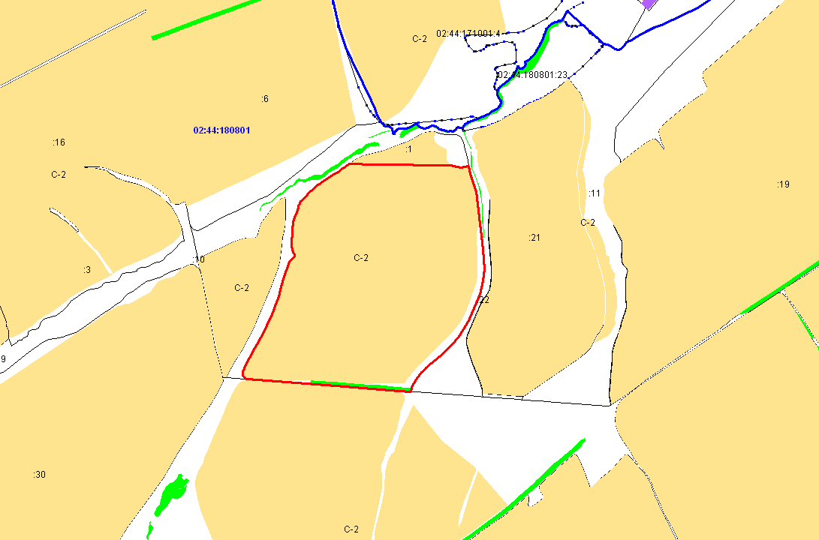
н32
н80
н79
н78
н33
н34
н77
н76
н35
н75
н36
н37
н74
н73

Масштаб 1: 1000

Условные обозначения:
№ п/п | Название условного знака | Изображение |  |  | Описание изображения
1 | 2 | 3 |  |  | 4
1 | Земельный участок, размеры которого могут быть переданы в масштабе разделов графической части |  |  |  | для изображения применяются условные зна  и №3, №4
2 | Земельный участок, размеры которого не могут быть переданы в масштабе разделов графической части¹:
 | а) земельный участок, имеющиеся в ГКН сведения о границе которого достаточны для определения ее положения на местности; |  |  |  | квадрат черного цвета с длиной стороны 3 мм
 | б) земельный участок, имеющиеся в ГКН сведения о границе которого недостаточны для определения ее положения на местности; |  |  |  | квадрат с длиной стороны 3 мм, очерченный линией  черного цвета, толщиной 0,2 мм
 | в) ранее учтенный земельный участок, представляющий собой единое землепользование с преобладанием обособленных участков, имеющиеся в ГКН сведения о границах которых достаточны для определения их положения на местности; |  |  |  | к  адраты черного цвета с длиной стороны 2 мм, соединенные штрихами черного цвета, толщиной 0,2 мм
 | г) ранее учтенный земельный участок, представляющий собой единое землепользование с преобладанием обособленных участков, имеющиеся в ГКН сведения о границах которых недостаточны для определения их положения на местности; |  |  |  | квадраты с длиной стороны 2 мм, очерченные линией черного цвета, толщиной 0,2 мм, соединенные штрихами черного цвета, толщиной 0,2 мм
 | д) ранее учтенный земельный участок, представляющий собой единое землепользование с преобладанием условных участков, имеющиеся в ГКН сведения о границах которых достаточны для определения их положения на местности; |  |  |  | сплошные параллельные линии толщиной 0,2 мм и расстоянием между ними 1 мм
 | е) ранее учтенный земельный участок, представляющий собой единое землепользование с преобладанием условных участков, имеющиеся в ГКН сведения о границах которых недостаточны для определения их положения на местности |  |  |  | пунктирные параллельные линии с расстоянием между ними 1 мм. Интервал между штрихами – 1 мм, длина штриха – 2 мм, толщина – 0,2 мм
3 | Часть границы:
 | а) существующая часть границы, имеющиеся в ГКН сведения о которой достаточны для определения ее местоположения; |  |  |  | сплошная линия черного цвета, толщиной 0,2 мм
 | б) вновь образованная часть границы, сведения о которой достаточны для определения ее местоположения; |  |  |  | сплошная линия красного цвета, толщиной 0,2 мм (допускается линия черного цвета, выделенная маркером красного цвета, шириной до 3 мм)
 | в) существующая часть границы, имеющиеся в ГКН сведения о которой недостаточны для определения ее местоположения; |  |  |  | пунктирная линия черного цвета, толщиной 0,2 мм, длиной штриха 2 мм и интервалом между штрихами 1 мм
 | г) вновь образованная часть границы, сведения о которой недостаточны для определения ее местоположения |  |  |  | пунктирная линия красного цвета, толщиной 0,2 мм, длиной штриха 2 мм и интервалом между штрихами 1 мм (допускается линия черного цвета, выделенная маркером красного цвета, шириной до 3 мм)
4 | Характерная точка границы:
 | а) характерная точка границы, сведения о которой не позволяют однозначно определить ее положение на местности |  |  |  | окружность диаметром 1,5 мм
 | б) характерная точка границы, сведения о которой позволяют однозначно определить ее положение на местности |  |  |  | круг черного цвета диаметром 1,5 мм
5 | Пункт геодезической основы:
 | а) пункт государственной геодезической сети |  |  |  | равносторонний треугольник со стороной 3,0 мм с точкой внутри
 | б) пункт опорной межевой сети |  |  |  | квадрат со стороной 2,0 мм с точкой внутри
6 | Точка съемочного обоснования |  |  |  | окружность диаметром 1, мм с точкой внутри
7 | Направления геодезических построений при создании съемочного обоснования |  |  |  | сплошная линия черного цвета толщиной 0,5 мм
8 | Направления геодезических построений при определении координат характерных точек границ земельного участка |  |  |  | сплошная линия черного цвета со стрелкой толщиной 0,2 мм
______________________________________________________________________________________
¹ Для обозначения образуемых земельных участков, размеры которых не могут быть переданы в масштабе разделов графической части, применяются условные знаки №2 (а, б), выполненные красным цветом (допускается знак, выполненный черным цветом, выделять маркером красного цвета)

Приложение № 1
к Постановлению Администрации сельского поселения Октябрьский сельсовет
муниципального района Стерлитамакский район Республики Башкортостан
от «15» мая 2015г № 29

ПЕРЕЧЕНЬ
формируемых земельных участков, характеристики которых отображены на схемах расположения земельных участков (частей земельного участка) на кадастровых планах территории кадастровых кварталов сельского поселения Октябрьский сельсовет муниципального района Стерлитамакский район Республики Башкортостан
№  п/п | Местоположение  (адресный ориентир) | Площадь,  кв.м. | Кадастровый квартал/номер | Условный  кадастровый  номер | Категория земель | Вид разрешенного использования (назначение) | Территориальная зона
1. | Республика Башкортостан,  Стерлитамакский район | 1139967 | 02:44:180801 | :ЗУ1 | Земли  сельскохозяйственного назначения | сельскохозяйственное использование | С-2

Глава администрации
сельского поселения
Октябрьский сельсовет Г.Я.Гафиева

